
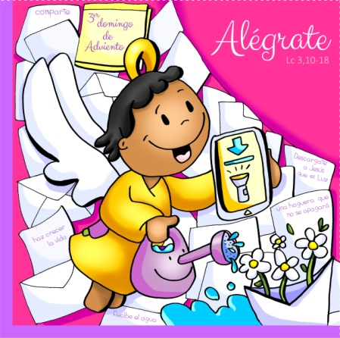

En ADVENTO alédate...
descarga a LUZ.
16-dec-2018
3º Advento-C

